Wie entstehen Töne? __________
Ihr habt bereits festgestellt, dass alle Töne und Geräusche durch Schwingungen entstehen. Mithilfe eines Lineals habt ihr erfahren, dass je größer der Überstand ist, desto tiefer ist der Ton. Schauen wir uns dazu einmal Zeitlupenaufnahmen an und bestimmen jeweils die Schwingungsdauer des Überstands.

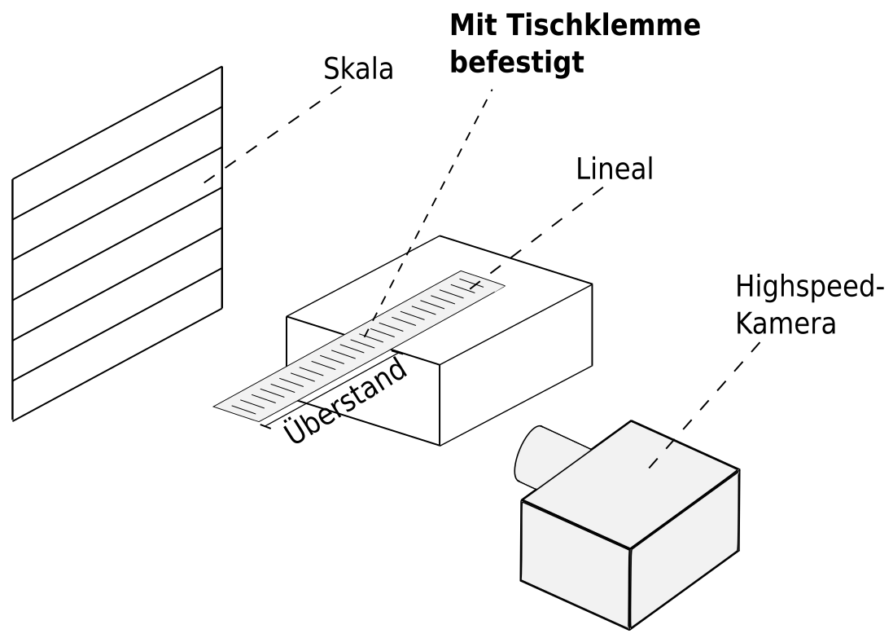

Formuliere die Durchführung:

__________________________________________________________________________
__________________________________________________________________________
__________________________________________________________________________
__________________________________________________________________________
__________________________________________________________________________
__________________________________________________________________________
__________________________________________________________________________
__________________________________________________________________________

Arbeitsauftrag: Bearbeite die folgenden Aufgaben mit Zuhilfenahme des Videos
C https://www.youtube.com/watch?v=GMuwrB6s98M .

Überhang 4 cm
Erste Schwingungsdauer: _________
Zweite Schwingungsdauer: _________

- Messe die Dauer zweier vollständigen Schwingungen:

Überhang 8 cm; große Auslenkung
Erste Schwingungsdauer: _________
Zweite Schwingungsdauer: _________

Überhang 8 cm; kleine Auslenkung
Erste Schwingungsdauer: _________
Zweite Schwingungsdauer: _________

Überhang 6 cm
Erste Schwingungsdauer: _________
Zweite Schwingungsdauer: _________

- Vervollständige folgenden Lückentext! Nutze dazu folgende Begriffe:
Schwingungsdauer, Auslenkung, kürzer, Länge des Überhangs, höher
Je ___________ der Überhang vom Lineal, desto schneller bewegt sich der Überhang hin und her. Die Zeit für einmal „hin und her“ nennt man _______________. Je schneller das Lineal hin und her schwingt, desto __________ ist der Ton. Die Schwingungsdauer hängt nur von der _____________________ ab und nicht von der Größe der _________________ des Lineals.

